税理士事務所向けのAI働き方改革ツール「SHARES PRO」が新機能「生産性分析」を追加して正式リリース！事務所の生産性向上に効果を発揮！！



株式会社ココペリ（本社 : 東京都千代田区、代表取締役 : 近藤繁）は、2017年9月より限定された税理士事務所にクローズド版として提供していたAI働き方改革ツール「SHARES PRO（シェアーズ プロ）」に、税理士事務所の生産性向上に大きな効果を発揮する「生産性分析」機能を新たに追加し、2017年12月5日より正式リリース致します。

SHARES PRO概要
AI（人工知能）の技術向上や国による「働き方改革」の推進により、AIを活用し生産性を向上させる企業が増えております。
一方、専門的な知識を必要とする税理士事務所では、一人の担当者が顧問先の全てを管理することが多く、業務が属人化しやすい傾向があります。この属人化が税理士事務所のサービスクオリティのバラつきや生産性向上の大きな妨げになっています。

これらの現状から、税理士事務所の生産性向上を実現するためには、業務を見える化して属人化を防ぎ、効率的な顧問先管理が重要だと考えています。

そこで、この課題解決のために、税理士事務所向けにAIを搭載したタスク・顧客管理システム「SHARES PRO」を開発し、一部の税理士事務所に限定リリースしていました。SHARES PROに搭載されたAIが顧客情報・財務データを分析し、自動的に税務タスクを発見、通知します。さらに、顧問先とのやりとりを効率的に管理するタスク管理システムと今回新たな機能として追加した「生産性分析」を連動させることで、非属人化と業務の見える化を同時に実現することでき、生産性を大幅に向上することが可能となります。

新たな「生産性分析」機能の概要
税理士事務所では業務が属人化されていることから、業務の内容や進め方が個人に任されており、いままで正確に生産性や採算性を分析することができませんでした。SHARES PROでは顧客情報とタスクの一元管理を実現しているため、簡単に業務管理ができるようになっています。顧問先の報酬と日々の業務レポートを入力するだけで、事務所全体、顧問先ごと、スタッフごとの生産性と採算性をすぐに確認することができます。分析結果から、より具体的な事務所の生産性向上に向けての施策を実行することができ、顧問報酬の適正化やスタッフ教育に役立てることができます。

また、生産性分析と一緒に追加された機能として「タスクヒートマップ機能」があります。事務所スタッフのタスク量と締め切りをマップで表示することにより、誰がどの時期に忙しくて、手が空いているのかを瞬時に判断することができるので、業務量の標準化をはかることができるようになります。

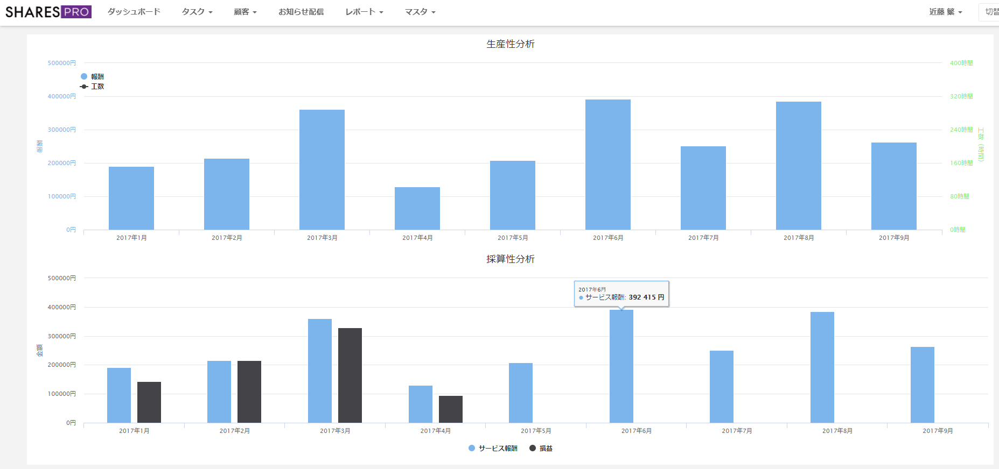

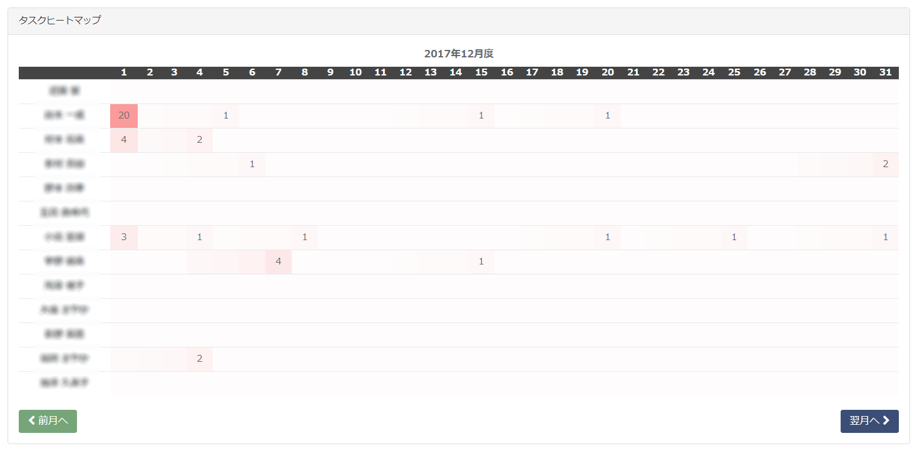

＜「生産性分析」機能でわかること＞
■事務所全体の「総報酬額」、「タスク完了数」、「業務工数」、「タスク平均報酬」、「タスク平均処理スピード」、「時間あたり報酬」、「人件費」、「損益」

■顧問先ごとの「報酬総額」、「業務工数」、「時間当たり報酬」、「人件費」、「損益」

■スタッフごとの「報酬総額」、「業務工数」、「時間当たり報酬」、「人件費」、「損益」

■提供サービスごとの「報酬総額」、「業務工数」、「時間当たり報酬」、「人件費」、「損益」
（※すべての項目において閲覧権限設定をしております）

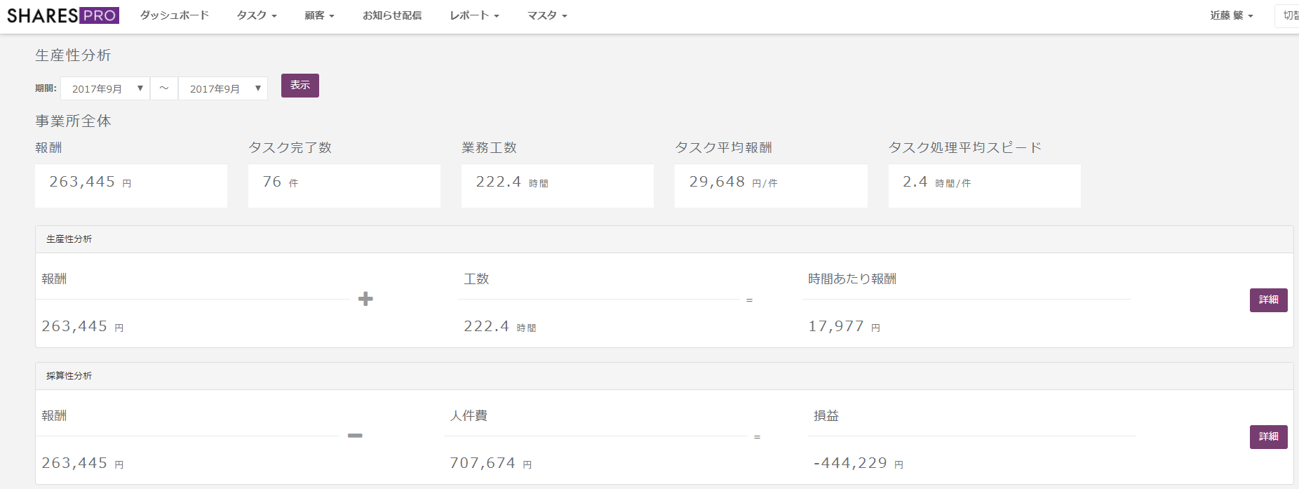

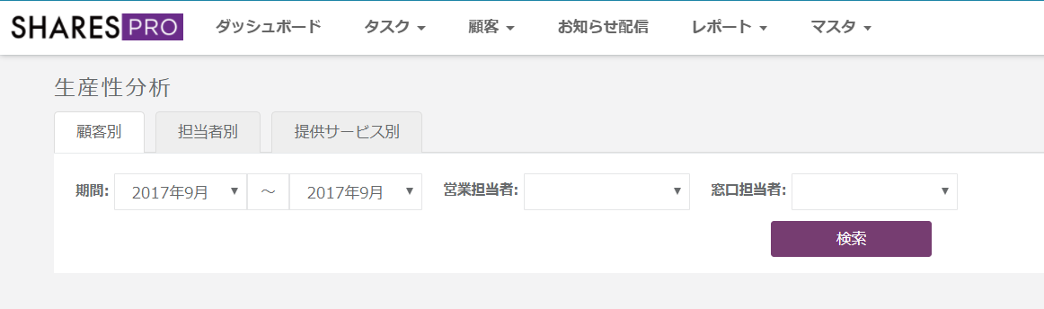

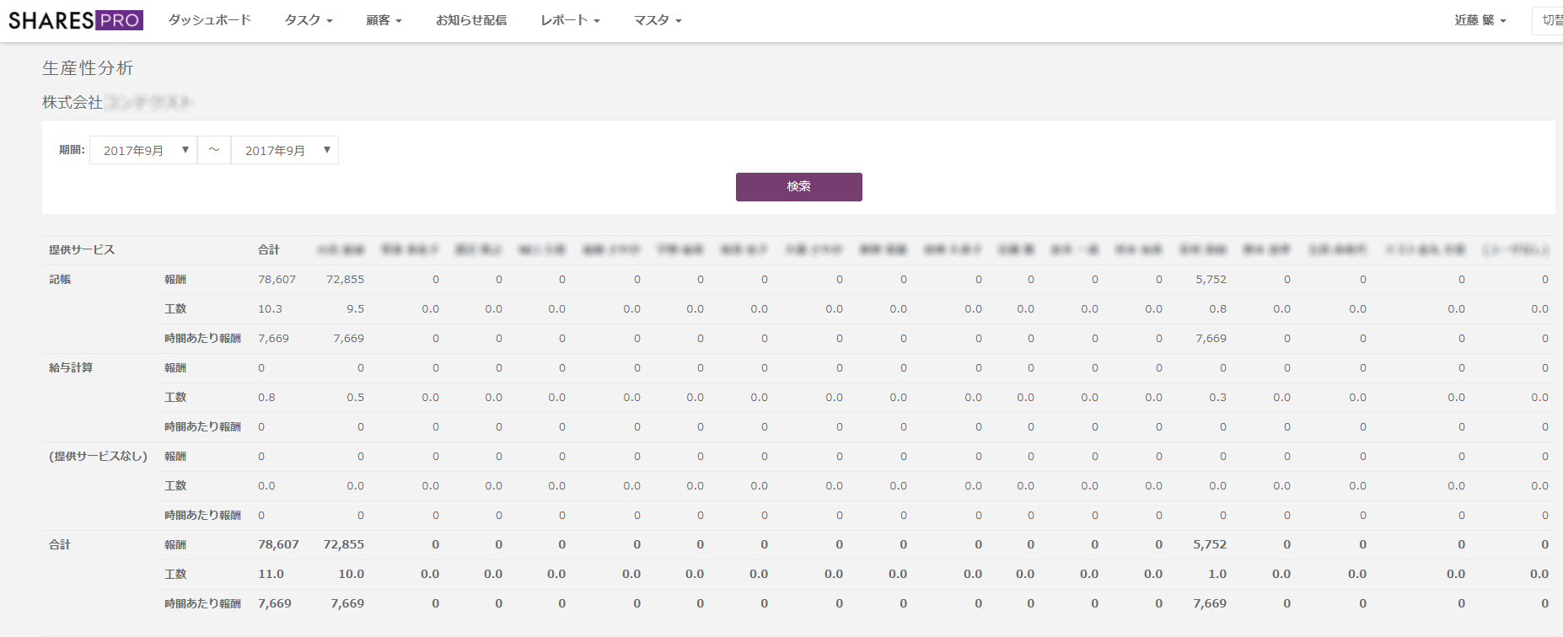

税理士事務所の仕事をもっとSmartにもっと効率よく
アベノミクス以降の景気回復により企業の採用人数が増え、近年まれにみる売手市場となり、若年層の税理士資格の受験者数は年々減少しております。一方、めまぐるしく経営環境が変化する中小企業の発展には税理士事務所が担っている役割は非常に大きいです。しかしながら、人材採用に悩む税理士業界では、日々の業務に追われ、本来の付加価値の高い業務に専念する時間がないのが現状です。SHARES PROを活用いただくことにより、事務所は、AIと共存しながら生産性が向上し、付加価値の高いコンサル業務に専念することが可能となります。また、今後はより多くの人が税理士業界に興味を持ってもらえるようにするため、よりよいサービスの提供に精一杯努めてまいります。

SHARES（シェアーズ）について
SHARESは、中小企業向けの経営支援プラットフォームです。利用企業は3,000社を突破、登録専門家数は900名以上。中小企業は、月額費用ゼロで全国の専門家に依頼ができます。フジサンケイグループが主催する革新ビジネスアワード2016で特別賞、ILS（Innovations Leader Summit）の2016 TOP100 Innovatorsに選出、川崎市主催の起業家オーディションビジネス・アイデアシーズ市場において起業家賞を受賞するなど、様々なビジネスコンテストで受賞履歴があります。
SHARESサイト: https://www.shares.ai/

株式会社ココペリについて
〒102-0084 東京都千代田区二番町8-3 二番町大沼ビル2階
株式会社ココペリ
代表取締役 近藤 繁
コーポレートHP: https://www.kokopelli-inc.com/

お問い合わせ先
株式会社ココペリSHARES事業部
担当: 白石
電話: 0120-697-206

